Adı Soyadı: Sınıf: 5-… No:
201..-201.. EĞİTİM ÖĞRETİM YILI ……………ORTAOKULU
5. SINIF 2. DÖNEM 3. YAZILI YOKLAMA

1.
A. Aşağıdaki çoktan seçmeli soruları cevaplayınız. (5x12=60 puan)
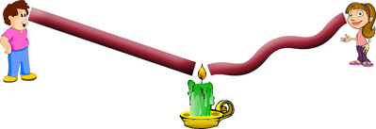

Elif
Emir

Emir ve elif şekildeki borulardan mumun alevine bakıyorlar.
Mumun alevini görme durumları ile ilgili hangisi doğrudur?
- Sadece Emir görür.
- Sadece Elif görür.
- İkisi de görür.
- İkisi de görmez.


2. Alp bir kutunun 3 yüzünde 6 tane özdeş delik açıyor ve içine ışık veren bir lamba koyuyor.

Işık bu deliklerden kaç tanesinden dışarı çıkar?
A) 3 B) 4 C) 5 D) 6

3.
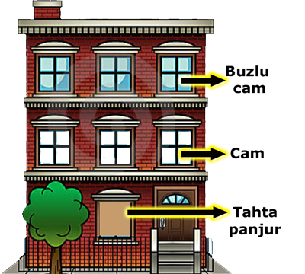

Ahmet bey evinin giriş katındaki pencerelere tahta panjur taktırıyor. 1. kattaki pencerelere normal cam, ikinci kattakilere ise buzlu cam taktırıyor.
Ahmet bey’in evinde hangi kat ya da katlardaki pencereler ışığı geçirmez?
A) Giriş kat B) 1. kat
C) Giriş kat ve 2. kat D) Giriş kat ve 1. kat

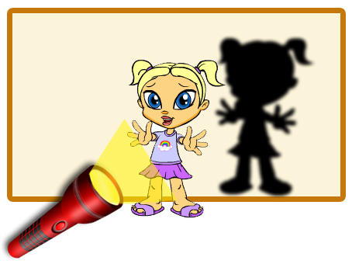
4.

Ekran

Fener

Ceyda ve gölgesinin yeri ekran üzerinde şekildeki gibidir.
Gölgenin yerinin değişmesi için hangisi yapılmalıdır?
- Ekranın yeri değiştirilmeli
- Işığın şiddeti değiştirilmeli
- Fenerin yeri değiştirilmeli
- Ekranın büyüklüğü değiştirilmeli

5.
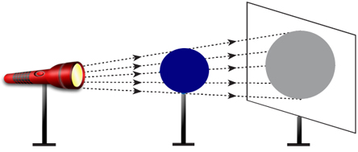

Fener Opak madde Ekran
Ekrandaki gölgenin büyüklüğünü artırmak isteyen bir öğrenci;
I. Feneri opak maddeye yaklaştırmalı
II. Opak maddeyi ekrana yaklaştırmalı
III. Opak maddeyi el fenerine yaklaştırmalı
işlemlerinden hangilerini yapmalıdır?
A) I ve II B) I ve III
C) II ve III D) I, II ve III

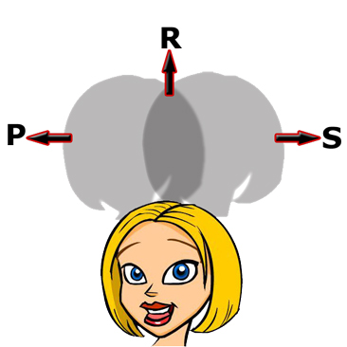
6.

Fotomodellik yapan Ebru’nun 2 tane spot ışık karşısında şekildeki gibi gölgeleri çıkıyor.
Oklarla gösterilen P, R ve S bölgelerinde oluşan gölgeler için hangisi doğrudur?
P R S
A) Tam gölge Yarı gölge Tam gölge
B) Yarı gölge Tam gölge Yarı gölge
C) Yarı gölge Yarı gölge Yarı gölge
D) Tam gölge Tam gölge Tam gölge

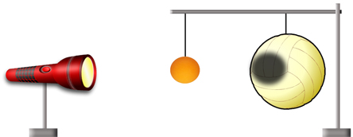
7.

Öğretmen fener, pinpon topu ve voleybol topu ile şekildeki düzeneği hazırlayıp, fenerin lambasını yakıyor.
Öğretmen bu etkinlik ile aşağıdakilerden hangisini öğretmek istemiştir?
- Ay tutulması
- Güneş tutulması
- Ay’ın evreleri
- Mevsimlerin oluşumu

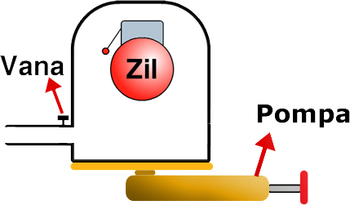
8.

Ece sesin boşlukta yayılmadığını deney ile göstermek istiyor.
Şekildeki düzenekte zili çalıştırdıktan sonra sırasıyla hangi işlemleri yapmalıdır?
- Pompa ile havayı boşaltmalı
- Vanayı kapatmalı
- Pompa ile havayı boşaltıp, vanayı kapatmalı
- Vanayı kapatıp, pompa ile havayı boşaltmalı
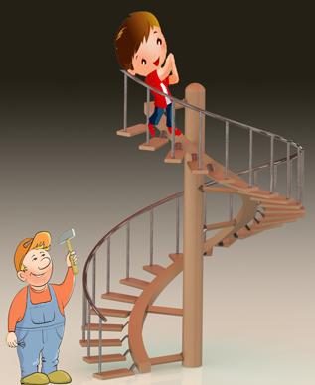
9.

Yasin bey çekiç ile merdivenin metal korkuluğuna vuruyor. Oğlu Yusuf ise üst katta metal korkuluğa kulağını dayayıp dinliyor.
Bu etkinlik ile ilgili hangisi yanlıştır?
- Yusuf çekicin çıkardığı sesi duymuştur.
- Sesin katılarda yayıldığı gösterilmek istenmiştir.
- Sesin havada yayılacağı da bu etkinlik ile öğrenilebilir.
- Sesin boşlukta yayılmayacağı bu etkinlikle öğrenilebilir.

10.

Etkinlik Basamakları:
1. Plastik küvete su dolduralım.
2. Lastik hortumun bir ucuna huniyi takalım.
3. Hortumun boşta kalan ucunu suyun içine
bırakalım.
4. Bir arkadaşımız taşları suyun içinde birbirine vururken biz de kulağımıza dayadığımız huniyle sesi dinleyelim.

Etkinlik basamakları şekildeki gibi olan etkinliğin amacı aşağıdakilerden hangisidir?
- Ses katılar da yayılır mı?
- Ses gazlarda yayılır mı?
- Ses sıvılar da yayılır mı?
- Ses boşlukta yayılır mı?

11.
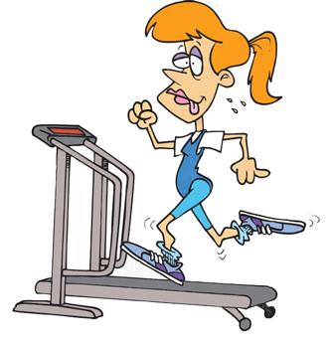

Hülya koşu bandı üzerinde koşarken enerji kaybediyor.
Enerjiye ihtiyaç duyan Hülya’ya aşağıdaki besinlerden hangisi enerji vermez?
A) Makarna B) Ekmek
C) Su D) Börek

12.
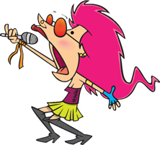
Ah bu kan süzülmez,
Ah bu idrar birikmez,
Sen olmasan
…………………

Buket’in söylediği şarkıda boş bırakılan yere aşağıdakilerden hangisi yazılmalıdır?
A) Mide B) Ağız
C) İnce bağırsak D) Böbrek

13.
Bilgi: Hava ısınınca genleşir, soğuyunca büzülür.
Bu bilgiden yararlanarak çalışan taşıma aracı aşağıdakilerden hangisidir?
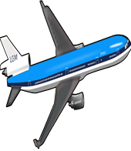
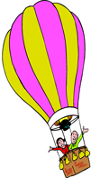
- B)

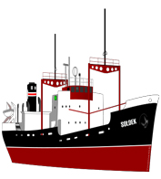
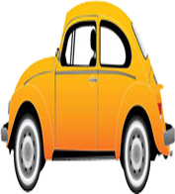
C) D)

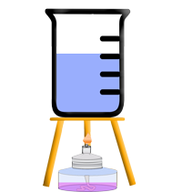
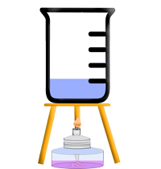
14.

150ml
50ml

İlk sıcaklıkları aynı olan, özdeş kaplar içerisinde farklı miktarlardaki su özdeş ısıtıcılar aynı anda ısıtılmaya başlanılıyor. Bir süre sonra araştırmacı aynı anda ısıtıcıları kapatıp kaplardaki suyun son sıcaklığını termometre ile tekrar ölçüyor.
Bu düzeneğin hazırlayan araştırmacı aşağıdakilerden hangisini gözlemlemek istemiştir?
- Sıcaklık artışı madde miktarına bağlı mıdır?
- Sıcaklık artışı ısı miktarına bağlı mıdır?
- Sıcaklık artışında maddenin cinsine bağlı mıdır?
- Sıcaklık artışında ısıtma süresine bağlı mıdır?

15.

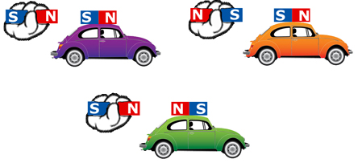

1 2

3

Üzerine mıknatıslar şekildeki gibi yapıştırılan oyuncak arabalara mıknatıslar şekildeki gibi yaklaştırılıyor.
Bu arabalardan hangileri aynı yönde gider?
A) 1 ve 2 B) 1 ve 3
C) 2 ve 3 D) 1, 2 ve 3

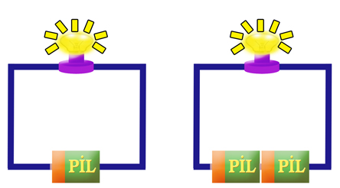
16.

Bir öğrenci özdeş ampul, pil ve kablolarla şekildeki devreleri kuruyor.
Şekildeki gibi iki elektrik devresini kuran öğrenci aşağıdaki sorulardan hangisine cevap arıyordur?
- Ampul sayısı ampul parlaklığını etkiler mi?
- Anahtar sayısı ampul parlaklığını etkiler mi?
- Pil sayısı ampul parlaklığını etkiler mi?
- Pilin kalitesi ampul parlaklığını etkiler mi?

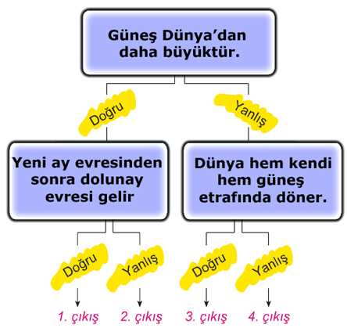
17.

Yukarıda verilen bilgilerin doğru veya yanlışlığına göre ilerlediğimizde hangi çıkıştan çıkarız?
A) 1. çıkış B) 2. çıkış
C) 3. çıkış D) 4. çıkış

18.
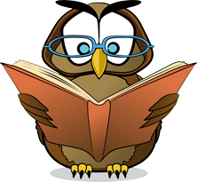
Vahhh vahh kanatları olmasına, hatta uçmasına rağmen kuş değilmiş.

Papağanın bahsettiği canlı aşağıdakilerden hangisidir?
A) Penguen B) Tavuk
C) Deve kuşu D) Yarasa

19.
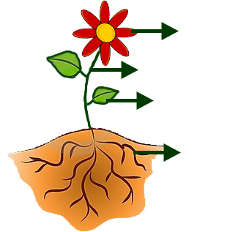
Çiçekli bitkilerin üreme organıdır.

Su ve minerallerin taşınmasını sağlar.

Bitkinin dik durmasını sağlar.

Topraktan suyu alır.

Çiçekli bitkinin kısımlarından hangisi hakkında verilen bilgi yanlıştır?
A) Çiçek B) Gövde
C) Yaprak D) Kök

20.
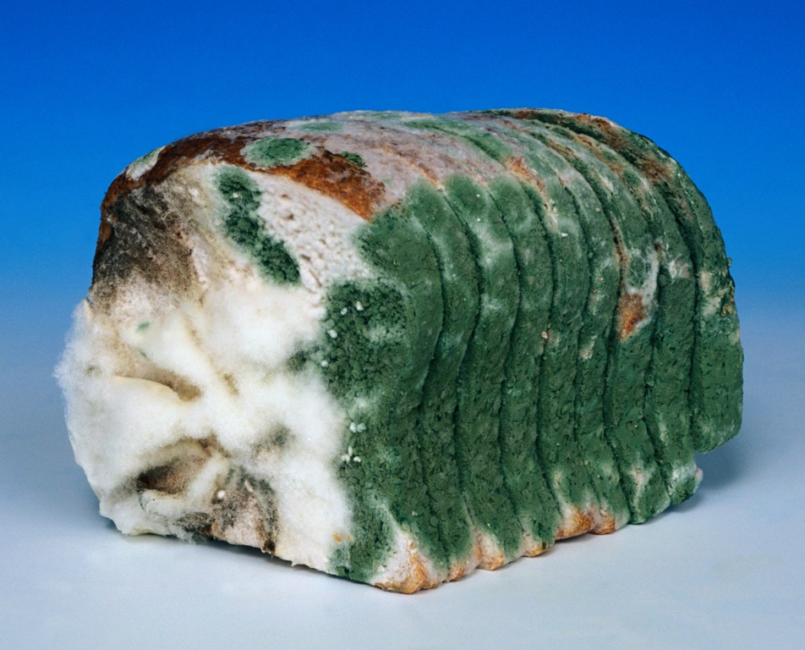

Şekildeki ekmek uzun süre açıkta kaldığı için küflenmiştir.
Ekmeğin küflenmesini aşağıdaki canlı grubundan hangisi neden olmuştur?
A) Böcekler B) Bakteriler
C) Çiçekler D) Mantarlar

Not: Her soru 5 puandır. Süre 40 dakikadır.
Başarılar dilerim.
………………..
Fen ve Tek. Öğr

Adı Soyadı: Sınıf: 5-… No:
201…-201… EĞİTİM ÖĞRETİM YILI ……………. ORTAOKULU
5. SINIF 2. DÖNEM 2. YAZILI YOKLAMA CEVAP ANAHTARI

1.
1A 2D 3A 4C 5B 6B 7B 8D 9D 10C 11C 12D 13B 14A 15C 16C 17B 18D 19C 20D

Elif
Emir

Emir ve elif şekildeki borulardan mumun alevine bakıyorlar.
Mumun alevini görme durumları ile ilgili hangisi doğrudur?
- Sadece Emir görür.
- Sadece Elif görür.
- İkisi de görür.
- İkisi de görmez.

2. Alp bir kutunun 3 yüzünde 6 tane özdeş delik açıyor ve içine ışık veren bir lamba koyuyor.

Işık bu deliklerden kaç tanesinden dışarı çıkar?
A) 3 B) 4 C) 5 D) 6

3.

Ahmet bey evinin giriş katındaki pencerelere tahta panjur taktırıyor. 1. kattaki pencerelere normal cam, ikinci kattakilere ise buzlu cam taktırıyor.
Ahmet bey’in evinde hangi kat ya da katlardaki pencereler ışığı geçirmez?
A) Giriş kat B) 1. kat
C) Giriş kat ve 2. kat D) Giriş kat ve 1. kat

4.

Ekran

Fener

Ceyda ve gölgesinin yeri ekran üzerinde şekildeki gibidir.
Gölgenin yerinin değişmesi için hangisi yapılmalıdır?
- Ekranın yeri değiştirilmeli
- Işığın şiddeti değiştirilmeli
- Fenerin yeri değiştirilmeli
- Ekranın büyüklüğü değiştirilmeli

5.

Fener Opak madde Ekran
Ekrandaki gölgenin büyüklüğünü artırmak isteyen bir öğrenci;
I. Feneri opak maddeye yaklaştırmalı
II. Opak maddeyi ekrana yaklaştırmalı
III. Opak maddeyi el fenerine yaklaştırmalı
işlemlerinden hangilerini yapmalıdır?
A) I ve II B) I ve III
C) II ve III D) I, II ve III

6.

Fotomodellik yapan Ebru’nun 2 tane spot ışık karşısında şekildeki gibi gölgeleri çıkıyor.
Oklarla gösterilen P, R ve S bölgelerinde oluşan gölgeler için hangisi doğrudur?
P R S
A) Tam gölge Yarı gölge Tam gölge
B) Yarı gölge Tam gölge Yarı gölge
C) Yarı gölge Yarı gölge Yarı gölge
D) Tam gölge Tam gölge Tam gölge

7.

Öğretmen fener, pinpon topu ve voleybol topu ile şekildeki düzeneği hazırlayıp, fenerin lambasını yakıyor.
Öğretmen bu etkinlik ile aşağıdakilerden hangisini öğretmek istemiştir?
- Ay tutulması
- Güneş tutulması
- Ay’ın evreleri
- Mevsimlerin oluşumu

8.

Ece sesin boşlukta yayılmadığını deney ile göstermek istiyor.
Şekildeki düzenekte zili çalıştırdıktan sonra sırasıyla hangi işlemleri yapmalıdır?
- Pompa ile havayı boşaltmalı
- Vanayı kapatmalı
- Pompa ile havayı boşaltıp, vanayı kapatmalı
- Vanayı kapatıp, pompa ile havayı boşaltmalı
9.

Yasin bey çekiç ile merdivenin metal korkuluğuna vuruyor. Oğlu Yusuf ise üst katta metal korkuluğa kulağını dayayıp dinliyor.
Bu etkinlik ile ilgili hangisi yanlıştır?
- Yusuf çekicin çıkardığı sesi duymuştur.
- Sesin katılarda yayıldığı gösterilmek istenmiştir.
- Sesin havada yayılacağı da bu etkinlik ile öğrenilebilir.
- Sesin boşlukta yayılmayacağı bu etkinlikle öğrenilebilir.

10.

Etkinlik Basamakları:
1. Plastik küvete su dolduralım.
2. Lastik hortumun bir ucuna huniyi takalım.
3. Hortumun boşta kalan ucunu suyun içine
bırakalım.
4. Bir arkadaşımız taşları suyun içinde birbirine vururken biz de kulağımıza dayadığımız huniyle sesi dinleyelim.

Etkinlik basamakları şekildeki gibi olan etkinliğin amacı aşağıdakilerden hangisidir?
- Ses katılar da yayılır mı?
- Ses gazlarda yayılır mı?
- Ses sıvılar da yayılır mı?
- Ses boşlukta yayılır mı?

11.

Hülya koşu bandı üzerinde koşarken enerji kaybediyor.
Enerjiye ihtiyaç duyan Hülya’ya aşağıdaki besinlerden hangisi enerji vermez?
A) Makarna B) Ekmek
C) Su D) Börek

12.
Ah bu kan süzülmez,
Ah bu idrar birikmez,
Sen olmasan
…………………

Buket’in söylediği şarkıda boş bırakılan yere aşağıdakilerden hangisi yazılmalıdır?
A) Mide B) Ağız
C) İnce bağırsak D) Böbrek

13.
Bilgi: Hava ısınınca genleşir, soğuyunca büzülür.
Bu bilgiden yararlanarak çalışan taşıma aracı aşağıdakilerden hangisidir?
- B)

C) D)

14.

150ml
50ml

İlk sıcaklıkları aynı olan, özdeş kaplar içerisinde farklı miktarlardaki su özdeş ısıtıcılar aynı anda ısıtılmaya başlanılıyor. Bir süre sonra araştırmacı aynı anda ısıtıcıları kapatıp kaplardaki suyun son sıcaklığını termometre ile tekrar ölçüyor.
Bu düzeneğin hazırlayan araştırmacı aşağıdakilerden hangisini gözlemlemek istemiştir?
- Sıcaklık artışı madde miktarına bağlı mıdır?
- Sıcaklık artışı ısı miktarına bağlı mıdır?
- Sıcaklık artışında maddenin cinsine bağlı mıdır?
- Sıcaklık artışında ısıtma süresine bağlı mıdır?

15.

1 2

3

Üzerine mıknatıslar şekildeki gibi yapıştırılan oyuncak arabalara mıknatıslar şekildeki gibi yaklaştırılıyor.
Bu arabalardan hangileri aynı yönde gider?
A) 1 ve 2 B) 1 ve 3
C) 2 ve 3 D) 1, 2 ve 3

16.

Bir öğrenci özdeş ampul, pil ve kablolarla şekildeki devreleri kuruyor.
Şekildeki gibi iki elektrik devresini kuran öğrenci aşağıdaki sorulardan hangisine cevap arıyordur?
- Ampul sayısı ampul parlaklığını etkiler mi?
- Anahtar sayısı ampul parlaklığını etkiler mi?
- Pil sayısı ampul parlaklığını etkiler mi?
- Pilin kalitesi ampul parlaklığını etkiler mi?

17.

Yukarıda verilen bilgilerin doğru veya yanlışlığına göre ilerlediğimizde hangi çıkıştan çıkarız?
A) 1. çıkış B) 2. çıkış
C) 3. çıkış D) 4. çıkış

18.
Vahhh vahh kanatları olmasına, hatta uçmasına rağmen kuş değilmiş.

Papağanın bahsettiği canlı aşağıdakilerden hangisidir?
A) Penguen B) Tavuk
C) Deve kuşu D) Yarasa
19.
Çiçekli bitkilerin üreme organıdır.

Su ve minerallerin taşınmasını sağlar.

Bitkinin dik durmasını sağlar.

Topraktan suyu alır.

Çiçekli bitkinin kısımlarından hangisi hakkında verilen bilgi yanlıştır?
A) Çiçek B) Gövde
C) Yaprak D) Kök

20.

Şekildeki ekmek uzun süre açıkta kaldığı için küflenmiştir.
Ekmeğin küflenmesini aşağıdaki canlı grubundan hangisi neden olmuştur?
A) Böcekler B) Bakteriler
C) Çiçekler D) Mantarlar

Not: Her soru 5 puandır. Süre 40 dakikadır.
Başarılar dilerim.
………………….
Fen ve Tek. Öğr

